Estimado Presidente
Estimado Secretario
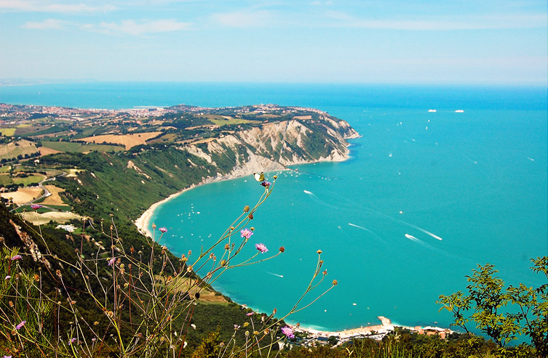
deseamos informarte de que, animados por el entusiasmo demostrado por los participantes en precedentes ediciones, este año también realizaremos el TOUR ROTARIANO “Obras maestras escondidas” para descubrir las Marcas, que tendrá lugar del 20 al 25 de mayo de 2019.
Esta iniciativa, que forma parte de los servicios que nuestro club programa cada año con el fin de ayudar al “END POLIO NOW”, pretende dar a conocer a los rotarianos y a sus huéspedes las bellezas arquitectónicas, artísticas, pictóricas, naturales y enogastronómicasde la Región de las Marcas, quizá menos conocida que otras, pero que encierra en sí casi todos los aspectos sobresalientes de Italia. De hecho ha sido definida “Italia en una región”. La iniciativa no tiene fines lucrativos y los posibles beneficios servirán para sufragar el Rotary Foundation programa Polioplus y para la gente de la Marca dañadas por el terremoto en 2016 y 2017.

En nombre del espíritu que nos guía te pedimos que des a conocer nuestra iniciativa a los socios de tu club, de forma que todos los interesados puedan inscribirse y reservar su viaje.

El tour iniciará concretamente la tarde del 20 de mayo (lunes) y terminará la mañana del 25 de mayo (sábado).
Incluye la estancia en Ancona en habitación doble con desayuno en Hotel ****, las comidas y cenas indicadas en el programa (bebidas encluidas) desde la tarde el 20 de mayo a la mañana del 25 incluida la noche de gala rotariana del 23, las visitas guiadas en autocar privado con acompañantes y guías.
El precio por persona es de 990,00 Euros.
El suplemento por habitación individual es de 200,00 Euros.
Estamos seguros de que la variedad e importancia de los lugares y obras de arte que tendremos el placer de mostrarles dejarán en nuestros huéspedes gratos e inolvidables recuerdos.
El número máximo de participantes previsto es de 50 personas, pero nos reservamos la posibilidad de anular el programa si no se alcanza la inscripción de al menos 30 personas.
Adjunto encontrás el programa detallado

Para cualquier tipo de aclaración, está a tu disposición:
Luigi Cafasi (Rotary Club Ancona-Conero) +39/3356404673 (luigicafasi@gmail.com)

Las reservas pueden hacerse enviando el impreso adjunto según los términos en él especificados, con un anticipo de 400,00 Euros por persona antes del 22/03/2019.
El precio total deberá ser pagado antes del 26 de abril del 2019. El IBAN se indica en el impreso de reserva.

Estamos esforzándonos al máximo para hacer vivir a nuestros huéspedes unos días inolvidables.
Hasta pronto, entonces. En amistad rotariana.

Ancona,30 de enero 2019
Rotary Club Ancona-Conero
El presidente
Giancarlo Moroni

